Teksta formatēšana, attēlu ievietošana.

1. Atlasi virsrakstu un formatē to:
   * rakstzīmēm 14. izmērs;
   * treknrakstā;
   * centrēts.
2. Tekstu (bez pirmās un pēdējās rindas) līdzini pēc abām malām.
3. Pēdējo rindu līdzini pēc labās malas, formatē slīprakstā.
4. Starp virsraksta vārdiem ievieto attēlu no datnes kronis.png (skat. paraugu).
5. Tekstā ievieto attēlu no datnes istaba.png.
6. Izvēlies tādu attēla un teksta savstarpējo novietojumu, lai teksts būtu blakus attēlam.
7. Saglabā veiktās izmaiņas.

Jaunais Karalis

Tas notika naktī pirms kronēšanas, kad jaunais Karalis viens sēdēja savā skaistajā istabā. Galminieki bija atvadījušies no viņa, liekdami galvas līdz pat grīdai, kā to nosaka ceremoniju tradīcijas, un tad devušies uz pils Lielo Zāli, lai apgūtu vēl pēdējās iemaņas pie Etiķetes Profesora; dažiem galminiekiem, par spīti audzināšanai, aizvien vēl piemita gluži dabiskas manieres, kas galmā tika uzskatītas par ļoti nopietnu trūkumu – nu man jāatzīst.

Zēns – jo viņš vēl bija tikai sešpadsmit gadus vecs – par galminieku aiziešanu neskuma, bet ar dziļu atvieglojuma nopūtu atlaidās ar zeltu izšūtās guļvietas mīkstajos spilvenos un gulēja tur, reizē tramīgs, pārsteigts un apmulsis, gluži kā rudais meža Fauns vai jauns dzīvnieks, kas pēkšņi mežmalā saodis medniekus.

Autors: Oskars Vailds

Paraugs:

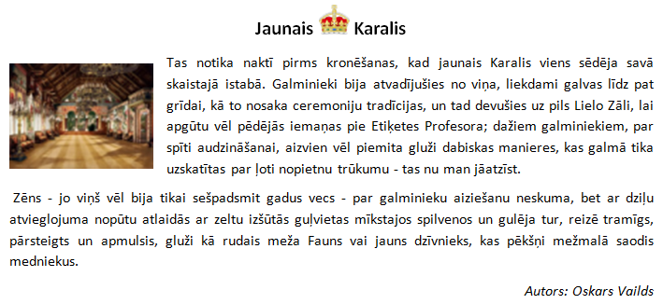

Pēc uzdevuma izpildes veic sava stundas darba pašvērtējumu (attiecīgajā rūtiņā ievadot burtu X):

|  |  |  |
| --- | --- | --- |
| Viss izdevās labi, prasmes esmu apguvis (apguvusi) | Gandrīz viss izdevās, nedaudz palīdzēja skolotājs | Vēl jāvingrinās, lai prasmes apgūtu |
|  |  |  |
|  |  |  |